PETICION DE OFICIO

A : Sr. Presidente del Senado
H. Senador, Andrés Zaldívar L.

DE : H. Senador José García Ruminot.

MAT. : Se oficie al Subsecretario de Hacienda, señor Alejandro Micco.

Fecha : 16 de agosto de 2017

Mucho agradeceré se oficie al Subsecretario de Hacienda, señor Alejandro Micco, para que, si lo tiene a bien, pueda informar qué medidas se pueden tomar desde el Ministerio de Hacienda, para brindar apoyo a las siguientes personas, quienes han sido víctimas de hechos de violencia rural, lo cual los ha llevado a caer en incumplimiento del pago de contribuciones de sus propiedades, estando a la fecha en condición de pronto remate de las mismas.
Señor Juan Huberto Balboa Sepúlveda, Rol 220-00185-008, Calle las Toscas LT 1 Collipulli.
Señora María Luz Balboa Reyes, Rol 220-00210-021, calle LT E Las Toscas Collipulli.

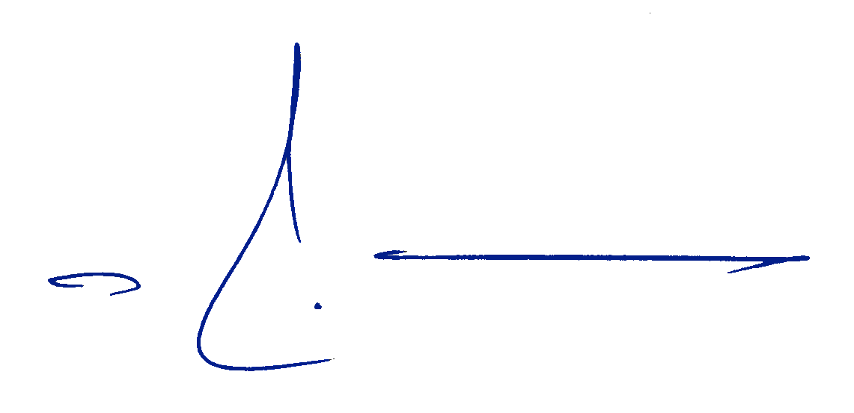
Atentamente,

José García Ruminot
Senador

